Importazione fatture elettroniche da sata xml_file (SATA)

PORTALE  
<https://hub.satanet.it/emittenti/#/login>username: amministrazione@resident.it

psw:     y#EQeKs9@&

SRVAPPRESS-Dati

D:\xml_file\scaricati\

**Interfaccia manuale (non usare perchè non si sa se allineato e a detto di Morena non è mai stato utilizzato, fatto da anna per fare i test ma con codice non piu’ aggiornato, eventualmente va utilizzato il codice del batch partendo dal json e non dal xml)**~~Per lanciare interfaccia a mano: D:\xml_file\Import_exe\importXml.exe~~

SRVAPPRES

Task scheduler: ore 13 e ore 22 : D:\xml_file\Import_exe\runresidentFE.exe

note: cambiati i privilegi nello scheduler inserendo la password di amministratore

nel json scaricato da sata posso avere il pdf della fattura reinderizzato con la chiave:

Compilazione in ambiente di sviluppo:  
i file vengono compilati sotto D:\tlco\ResidentFE\runresidentFE\bin\x64\Release\net5.0  
  
Installazione sul server:

vanno copiati sotto D:\xml_file\Import_exe

[import.cs](http://import.cs) Run()

* hCondomini = w_apisql.GetCondomini()  
  foreach (Hashtable hCond in hCondomini)
  + wInvoice.Cond_partiva = Cond_partiva;
  + stato = wInvoice.Run();
    - nomefile = @"D:\xml_file\risposteSATA\" + DateTime.Now.ToString("yyyyMMddHHmmssffff") + "_" + _pivacond.Trim() + ".json"; (Salvo un file json per ogni partita iva nella cartella risposteSATA)
    - stato = this.SetByFile(nomefile);
      * invoice_ret w_invoice = JsonSerializer.Deserialize<invoice_ret>(response);
      * cmsFirmato.Decode(FileFirmatoP7m); se necessario
  + logfile.WriteLine("Condominio " + Cond_partiva + " - " + nomecond);
  + scrivo il file xml in D:\xml_file\scaricati\ nel formato Nome+ partitaiva + numero  
    inv_ret = wInvoice.Invoice;
  + inv_ret = this.FixXml(inv_ret); //ivan: correggo casistiche non compatibili con il parser
  + string idcond = (string)hCond["idcondominio"]; ;
  + sName = DateTime.Now.ToString("yyyyMMddHHmmssffff") + ".xml";
  + contafatture++;
  + sName = sFile + nomecond.Substring(0, 1) + nomecond.Substring(1).ToLower() + sName;
  + Console.WriteLine("sName=" + sName);
  + if (System.IO.File.Exists(sName))
  + System.IO.File.Delete(sName);
  + System.IO.File.WriteAllText(sName, inv_ret);
  + XmlDocument doc = new XmlDocument();

D:\xml_file\Import_exe_import_anagrafiche\importXml.exe

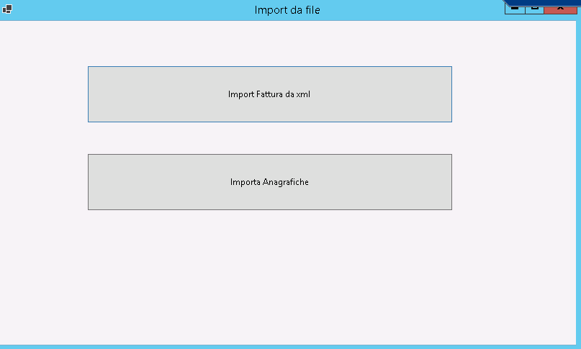  
  
“Importa anagrafiche” per aggiornare i nuovi conodomini su sata

Utilizzo delle cartelle sotto  d:\xml_file di SRVAPPRES (root)

Import_exe: contiene runresidentFE.exe e relative librerie

**old/log.old**: vanno spostati qui i vecchi file di log presenti come log_import.txt in root. Va rinominato concatenandoci la data del giorno e spostato. verrà rigenerato se non trovato

**risposteSATA**: in questa cartella vengono scaricati i file di risposta di sata in formato **json** e rimangono qui fino a quando non è terminata la loro elaborazione. se ce ne sono di vecchi è perchè qualcosa è andato storto e va visto in log_import.txt  
Quelle inviate da Resident al momento rimangono in questa cartella perchè non elaborate (if (!SonoResident))

**risposteSATA.done**: risposte di sata elaborate con successo

**risposteSATA.old**: risposte di sata vecchie che sono state ripristinate a mano

**risposteSATA.discarded**: risposte di sata per le quali la fattura è inserita ma come scartata

**risposteSATA.todo**: se presente la cartella non vengono fatte nuove interrogazioni a SATA ma si processano le risposte json presenti nella cartella che poi verranno spostate in maniera analoga a quelle ricevute da sata

**scaricati**: cartella nella quale vengono salvate le fatture elettroniche estratte dalla risposta json di sata  
  
posso cercare in explorer come *94191550360 (*+piva)

Durante l’elaborazione se il file xml ha un allegato verrà considerato lui altrimenti verrà considerato la renderizzazione fornita nella risposta di sata e copiata nella cartella del cliente tipo  
\\eva\datai\Allegri=499\Amministrazione\Fatture in ingresso

POD/PDR  
dal file xml vengono cercate corrispondenze con questa query  
SELECT *

  FROM [Resident_Dati].[dbo].[Condomini ConsumiPresunti]

   where

   --Contratto = '03081000970411' and

   IdCondominio =1041

Nota: per acqua il contratto è preso dall’xml della fattura   
da DatiGenerali/DatiContratto/IdDocumento  
per gas e elettricità  
da AltriDatiGestionali/RiferimentoTesto